SÖMNCHECKLISTA
Barn och ungdomar med utvecklingsavvikelser har stort behov av trygghet och kontinuitet vad gäller personer, stimulans och aktivitet dagtid.
Tydliga sömnrutiner och dagsrutiner blir extra viktiga för att sömnen ska ske på accepterade tider.
Sömnrytmen styrs och regleras från hjärnan, ”vår biologiska klocka”, som bland annat styr vår dygnsrytm.
När det är dags att sova utsöndras kroppens egna sömnhormon, melatonin. Kroppen börjar då att gå ner i viloläge och kroppstemperaturen sjunker.
Tänk igenom frågorna och fundera på om det finns några saker som ni behöver justera i er familj för att skapa så god sömnhygien som möjligt. Tänk på att konsultera läkare vid snarkning eller misstänkt sömnapné, detta görs via vårdcentral.
Sovmiljön
Barn och ungdomar med funktionsnedsättning blir i större utsträckning störda av olika sinnesintryck i omgivningen, vilket är en del av funktionsnedsättningen. Det innebär att de blir mer störda av sinnesintryck såsom ljud, ljus, känsel, lukt, synintryck och händelser från det som barnet/ungdomen upplevt under dagen. Detta försvårar för barnet att komma ner i viloläge.
- Fundera på om miljön i bostaden ger de ledtrådar som barnet/ungdomen behöver för att förstå och känna att det börjar bli kväll och dags att gå och lägga sig.
- Fundera också på hur miljön ser ut där barnet/ungdomen ska sova, ger det ett lugnt och avslappnande intryck?

Om något i omgivningen ändras efter att barnet/ungdomen somnat är risken betydligt större att ett uppvaknande under natten sker. Det är därför viktigt att barnet/ungdomen somnar i en lugn, trygg och välkänd miljö. Exempelvis om barnet flyttas efter att det somnat eller att förälder inte längre ligger/sitter jämte ökar risken för uppvaknande under natten. Detsamma gäller ändring i belysning och ljud.
- Är det rent och undanplockat i rummet då det är dags att lägga sig?
Om det är mycket som lockar barnets/ungdomens uppmärksamhet kan det vara svårt att fokusera på att somna. Det kan även försvåra möjligheten att kunna somna om. Rekommendationen är att plocka bort störande intryck i sovrummet.

- Är det tyst?
Ljud som drar till sig uppmärksamhet kan göra det svårare att somna. Fundera på om ljud kan undvikas!

Ibland kan man behöva lägga till ett konstant ljud som stör ut andra ljud eller stänga ute ljud med öronproppar. Använd t.ex. ”White noise”, brusljud eller relaxing-appar som kan hjälpa till att somna. Dessa kan hjälpa till att ta bort andra störande ljud.

Fundera kring sovrummets placering i bostaden. Kommer det exempelvis in störande ljud utifrån eller hörs tvättmaskin/diskmaskin med mera?

- Är det lagom temperatur?
Både ett varmt och ett kallt rum kan göra det svårt att somna. Utgå från ditt barn/ungdom och prova dig fram till lagom temperatur. Svalt är att föredra.

- Är det mörkt?
Genom att minska på belysningen när det är dags att varva ner hjälper vi kroppen att uppfatta skillnaden på dag och natt. Ett sätt kan vara att sänka belysningen i hela bostaden, det kan hjälpa till att känna att det börjar bli kväll och snart dags att gå och lägga sig.

Att sova i ett mörkt rum bör vara utgångspunkten men om det behövs, använd en nattlampa! Om nattlampa används bör den tändas i samband med att man går och lägger sig samt vara tänd hela natten. Den bör inte släckas efter att barnet/ungdomen somnat eftersom vi vill att miljön ska vara densamma hela natten. Detta ger bra förutsättningarna för att undvika uppvaknande på natten. Det ger också bättre förutsättningar att somna om själv på natten.

- Är all teknik (dator, telefon, platta, tv) avstängd?
Slå gärna av dator, telefon, platta och tv en timme innan det är dags att somna. Det blå ljuset från tekniken gör det svårare att somna. En blinkande eller burrande telefon drar lätt uppmärksamheten till sig, så ta för vana att ladda prylarna i ett annat rum under natten. Intryck ifrån tv-program kan förlänga tiden för nedvarvning.
Ett spel som kräver hög koncentration och aktivitet gör att kroppen är uppe i varv och det kan vara svårt att somna nära inpå att spelet avslutas. Välj lugna aktiviteter som en del av kvällsrutinen.

- Är sängen skön att sova i?
Sängen ska vara anpassad för barnets/ungdomens ålder och vara bekväm. Barn rör sig ofta mycket i sömnen. Fundera över hur sängen är placerad i rummet och se till att barnet inte kan ramla ur sängen.

- Är sovkläderna bekväma?
Svettas barnet lätt - fundera då på om barnet behöver nattkläder eller ej. Sidenmaterial transporterar bort fukt.

- Är sovrummet en plats där barnet känner sig trygg?
Om rummet används som bestraffning finns risken att det kopplas till en negativ känsla och då inte ger den trygga miljö som behövs för att kunna slappna av och somna.

- Används sängen enbart till att sova i?
Leker barnet ofta i sängen kan den förknippas med just lek. Sitter ungdomen i sängen och spelar dator eller kollar på Youtube eller pluggar, blir sängen en arbetsplats. För extra tydliga signaler bör all annan aktivitet än sömn undvikas i sängen.

Vanor och rutiner
Ett barn/ungdom med funktionsnedsättning har ofta svårt att förstå ledtrådar/signaler i miljön och att det närmar sig sovdags. Därför blir rutinerna så mycket viktigare.
- Fundera över hur era vanor och rutiner påverkar möjligheterna att somna och sova hela natten.
- Har familjen regelbundna vanor för nedvarvning och sömn?
Regelbundna vanor är det som är absolut viktigast för att få till en god sömn. Genom att upprepa samma procedur kväll efter kväll lär sig kroppen när det är dags att varva ner och somna. Hur ser era vanor ut? Har familjen ingen rutin? Börja då med att fundera över vad som passar just er familj!

- Finns det ett bestämt klockslag för läggdags?

- Finns det ett bestämt klockslag för uppstigning?

- Är tiderna ungefär desamma oavsett om det är vardag eller helg?
Genom att knyta rutinen till samma klockslag oavsett dag ökar förutsägbarheten och kroppen lär sig när det är dags att somna.
Har man stora svårigheter med sömnen rekommenderar vi att ha samma läggningstid och uppstigningstid varje dag, oavsett om det är vardag eller helg. Ett bra sätt kan vara att använda sig av tabellen nedan.

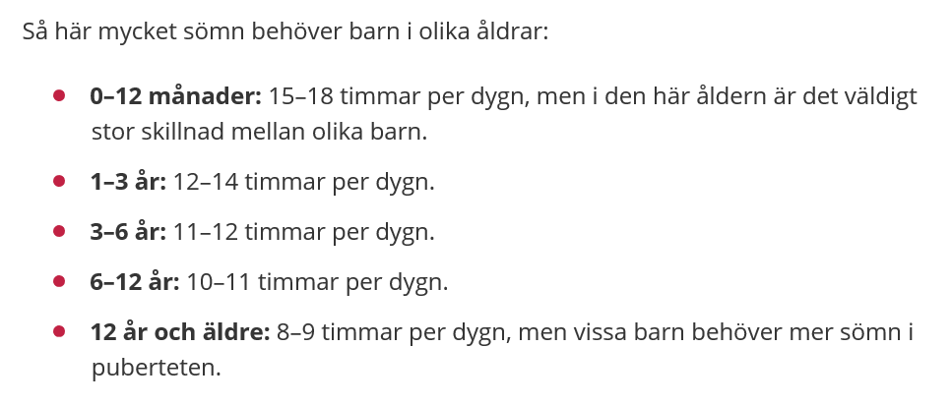

Tips! Räkna bakåt från tiden när barnet/ungdomen ska gå upp för att beräkna tiden när barnet ska somna. Om exempelvis ett barn som behöver sova upp till 9–10 timmar och ska gå upp kl. 07.00, behöver barnet/ungdomen somna cirka kl. 21.00. Nedvarvningen bör påbörjas någon timme tidigare.

- Försök behålla goda rutiner under hela uppväxten, då det gynnar individens förutsättningar till en god sömnrytm.

Mat och rörelse
Fundera på hur rörelsevanor och matvanor påverkar barnet/ungdomens möjlighet att somna och sova hela natten.
- Har barnet/ungdomen varit aktivt och i rörelse under dagen?
När vi rör på oss får kroppen jobba och blir trött samtidigt som vi gör av med stresshormoner, vilket gör det lättare att slappna av på kvällen. Att anstränga sig hårt fysiskt innan läggdags kan göra det svårare att somna, men en kortare promenad som en del av kvällsrutinen kan göra det lättare att varva ner. Se gärna till att barnet/ungdomen har varit ute i dagsljus minst en timme varje dag.
- Kost
En god kost är viktig för hela välbefinnandet. Att dricka koffeinhaltiga och söta drycker på kvällen gör det svårare att somna.

- Rekommendation enligt forskning är att inte dricka koffeinhaltiga drycker senare än 6 timmar innan sovtid.

- Undvik större måltider sent på kvällen. Man ska inte heller gå och lägga sig hungrig. Ett glas mjölk innan sovdags kan underlätta.

- Tänk även på att inte dricka alltför mycket under kvällen, detta för att undvika nattliga toabesök.

- Undvik att äta under natten.

- Tobak och alkohol försämrar alltid sömnen.
Var en förebild
Du som vuxen behöver tänka på att ditt barn gärna tar efter det du gör. Därför behöver även du tänka på hur du gör.
Tänk exempelvis på att undvika skärmtid 1 timme innan läggning.
Följ rekommendationerna kring kost och motion.
Varva ner innan läggning.
Följ familjens rutiner.

Skillnaden mellan dag och natt
På sommaren är det ljust länge, medan det på vintern blir mörkt tidigt. Det kan göra det svårt att förstå skillnaden mellan dag och natt. Därför behöver vi ibland göra det tydligare för barnet/ungdomen om det är dag eller natt.
- Ibland kan det hjälpa med en bild som visar om det är dag eller natt.
- Ibland kan även hjälpmedel användas för att tydliggöra om det är dag eller natt.

Om jag känner att vi som familj behöver mer hjälp?
- Fundera själv över vilka förändringar som familjen behöver göra.

- Börja med en mindre förändring och utvärdera över tid. Tänk på att nya rutiner tar tid att lära in. Låt det ta tid och förändra en sak i taget.

- Följ rekommendationerna under minst 3 veckor och fyll i sömndagbok under minst 1 vecka för att kartlägga barnets/ungdomens sömn.

- Vid fortsatt stöd: Behöver barnet/ungdomen eller ni som familj mer stöd efter att ha jobbat med rekommendationerna enligt sömnchecklistan och fyllt i sömndagboken, går det bra att boka en telefontid med arbetsterapeut på Habilitering barn och ungdom, tfn: 0470-58 87 00 eller via 1177. Tänk på att skicka in sömndagboken antingen via digitalt formulär via 1177 eller i pappersform via post innan telefontiden bokas.

